Технология медицинского вмешательства
- «Применение грелки»

1. | Требования к специалистам и вспомогательному персоналу, включая дополнительные и специальные требования
1.1. | Перечень специальностей/кто участвует в выполнении медицинского вмешательства | Специалист, имеющий диплом установленного образца об окончании среднего профессионального медицинского образовательного учреждения по специальностям:  31.02.01 Лечебное дело  31.02.02 Акушерское дело  34.02.01 Сестринское дело
2. | Требования к обеспечению безопасности труда медицинского персонала
2.1. | Требования по безопасности труда при выполнении медицинского вмешательства | До и после проведения процедуры необходима обработка рук на гигиеническом уровне
3. | Условия выполнения медицинского вмешательства: стационарные, амбулаторно-поликлинические, санаторно-курортные
4. | Функциональное назначение медицинского вмешательства: лечебно-профилактическое, диагностическое
5. | Материальные ресурсы
5.1. | Приборы, инструменты, медицинские изделия | Грелка  Водный термометр
5.2. | Лекарственные средства
5.3. | Прочий расходуемый материал | Дозируемое жидкое мыло – для обработки рук  Кожный антисептик – для обработки рук  Перчатки нестерильные  Пеленка.  Клеёнчатый мешок для использованного белья  Ёмкость для воды  Ёмкости для текущей дезинфекции  Ёмкости для отходов по классам опасности
6. | Характеристика методики выполнения медицинского вмешательства
6.1. | - Подготовка:  - Идентифицировать пациента, представиться, объяснить цель, ход процедуры, получить согласие пациента на ее проведение.  - Обработать руки на гигиеническом уровне.  1.3. Приготовить все необходимое для процедуры.  1.4. Налить в емкость воду (t 60 ⁰С).  1.5. Заполнить грелку водой на 2/3 объема, осторожно вытеснить из нее воздух, завинтить плотно вентиль.  1.6. Убедиться в герметичности грелки, опрокинув пробкой вниз и сжав руками с двух сторон.  1.7. Вытереть грелку насухо, особенно тщательно горловину.  1.8. Завернуть грелку в пеленку.  - Выполнение:  2.1. Помочь пациенту принять удобное для проведения процедуры положение.  2.2. Приложить грелку к назначенной области тела на определенное время (средняя продолжительность применения грелки 20 мин, до остывания)  2.3. Убрать грелку. Помочь пациенту занять удобное положение в постели, укрыть одеялом и предупредить, чтобы он оставался в постели не менее 1 часа.  3. Окончание:  3.1. Надеть перчатки.  3.2. Поместить пеленку в мешок для использованного белья  3.3. Открыть пробку у грелки и вылить воду.  3.4. Провести дезинфекцию грелки  3.5. Снять перчатки, поместить в ёмкость для отходов, обработать руки на гигиеническом уровне.  3.6. Сделать отметку о результатах выполнения процедуры в медицинской документации
7. | Дополнительные сведения об особенностях выполнения медицинского вмешательства  При длительном применении грелки по назначению врача делают кратковременные перерывы для замены воды, в связи с ее остыванием.  Прикладывать грелку, без пеленки, не следует, так как может возникнуть ожог участка кожи.  При проведении процедуры детям и лицам с чувствительной кожей температура воды 40-45⁰С.
8. | Достигаемые результаты и их оценка  Грелка применена
9. | Форма информированного согласия пациента при выполнении медицинского вмешательства и дополнительная информация для пациента и членов его семьи  Пациент должен быть информирован о предстоящей процедуре. Информация о процедуре включает сведения о ее цели и содержании. Письменного согласия пациента или его родственников (доверенных лиц) на применение грелки не требуется, так как данная процедура не является потенциально опасной для жизни пациента.
10. | Параметры оценки и контроля качества выполнения медицинского вмешательства  Своевременность выполнения услуги (в соответствии со временем назначения).  Отсутствие отклонений от алгоритма выполнения процедуры.  Отсутствие осложнений во время и после проведения процедуры.  Удовлетворенность пациента качеством предоставленной медицинской услуги.  Наличие записи о проведении процедуры в медицинской документации.
11. | Графическое, схематическое и табличное представление технологии выполнения медицинского вмешательства  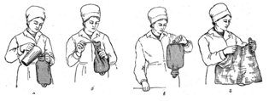  Применение грелки

Технология медицинского вмешательства
- «наложение согревающего компресса»

1. | Требования к специалистам и вспомогательному персоналу, включая дополнительные и специальные требования
1.1. | Перечень специальностей/кто участвует в выполнении медицинского вмешательства | Специалист, имеющий диплом установленного образца об окончании среднего профессионального медицинского образовательного учреждения по специальностям:  31.02.01 Лечебное дело  31.02.02 Акушерское дело  34.02.01 Сестринское дело
2. | Требования к обеспечению безопасности труда медицинского персонала
2.1. | Требования по безопасности труда при выполнении медицинского вмешательства | До и после проведения процедуры необходима обработка рук на гигиеническом уровне
3. | Условия выполнения медицинского вмешательства: стационарные, амбулаторно-поликлинические
4. | Функциональное назначение медицинского вмешательства: лечебно-профилактическое
5. | Материальные ресурсы
5.1. | Приборы, инструменты, медицинские изделия | Ножницы
5.2. | Лекарственные средства | Спирт этиловый 40-45%
5.3. | Прочий расходуемый материал | Дозируемое жидкое мыло – для обработки рук  Кожный антисептик – для обработки рук  Бинт  Марлевая салфетка  Компрессная бумага  Вата  Ёмкость для текущей дезинфекции  Ёмкости для отходов по классам опасности  Ёмкости для отходов по классам опасности
6. | Характеристика методики выполнения медицинского вмешательства
- Подготовка:
1.1. Идентифицировать пациента, представиться, объяснить цель, ход процедуры, получить согласие пациента на ее проведение.
  - Обработать руки на гигиеническом уровне.
1.3. Приготовить все необходимое для процедуры .
1.4. Налить в емкость для смачивания салфеток спирт.
- Выполнение:
2.1. Помочь пациенту принять удобное для проведения процедуры положение.
2.2. Сложенную в 8 слоев салфетку смочить в этиловом спирте, хорошо отжать.
2.3. Приложить салфетку к назначенной области тела, поверх салфетки компрессную бумагу, затем слой ваты (каждый последующий слой должен выступать над предыдущим на 2 см).
2.4. Зафиксировать компресс бинтом в соответствии с требованиями десмургии, чтобы он плотно прилегал к коже, не стесняя движений.
2.5. Проверить через 1,5 – 2 часа правильность наложения компресса. Не снимая повязки ввести палец под нижний слой компресса, салфетка должна остаться влажной и теплой.
2.6. Через 6-8 часов снять компресс.
- Окончание:
3.1. Использованный перевязочный материал поместить в ёмкость для отходов
3.2. Обработать руки на гигиеническом уровне.
3.3. Сделать отметку о результатах выполнения процедуры в медицинской документации
7. | Дополнительные сведения об особенностях выполнения медицинского вмешательства  Для профилактики раздражения кожу можно предварительно смазать детским кремом или вазелином.  Вместо этилового спирта м/б использована вода. Время экспозиции - 8-10 часов.  Компресс противопоказан при гипертермии, наличии аллергических и гнойничковых высыпаний на коже, нарушении целостности кожных покровов  При наложении компресса на ухо необходимо сделать неполный разрез на салфетке и компрессной бумаге и поместить их вокруг ушной раковины.
8. | Достигаемые результаты и их оценка  Компресс применён
9. | Форма информированного согласия пациента при выполнении медицинского вмешательства и дополнительная информация для пациента и членов его семьи  Пациент должен быть информирован о предстоящей процедуре. Информация о процедуре включает сведения о цели и содержании данной процедуры. Письменного согласия пациента или его родственников (доверенных лиц) на постановку компресса не требуется, так как данная процедура не является потенциально опасной для жизни пациента
10. | Параметры оценки и контроля качества выполнения медицинского вмешательства  Своевременность выполнения услуги (в соответствии со временем назначения).  Отсутствие отклонений от алгоритма выполнения процедуры.  Отсутствие осложнений во время и после проведения процедуры.  Удовлетворенность пациента качеством предоставленной медицинской услуги.  Наличие записи о проведении процедуры в медицинской документации.
11. | Графическое, схематическое и табличное представление технологии выполнения медицинского вмешательства  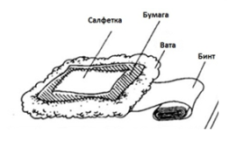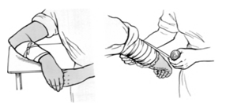  Компресс на руку  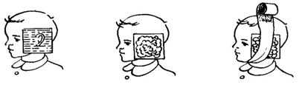  Компресс на заушную область

Технология медицинского вмешательства
- «Применение пузыря со льдом»

1. | Требования к специалистам и вспомогательному персоналу, включая дополнительные и специальные требования
1.1. | Перечень специальностей/кто участвует в выполнении медицинского вмешательства | Специалист, имеющий диплом установленного образца об окончании среднего профессионального медицинского образовательного учреждения по специальностям:  31.02.01 Лечебное дело  31.02.02 Акушерское дело  34.02.01 Сестринское дело
2. | Требования к обеспечению безопасности труда медицинского персонала
2.1. | Требования по безопасности труда при выполнении медицинского вмешательства | До и после проведения процедуры необходима обработка рук на гигиеническом уровне
3. | Условия выполнения медицинского вмешательства: стационарные, амбулаторно-поликлинические
4. | Функциональное назначение медицинского вмешательства: лечебно-профилактическое
5. | Материальные ресурсы
5.1. | Приборы, инструменты, медицинские изделия | Пузырь для льда  Водный термометр
5.2. | Лекарственные средства
5.3. | Прочий расходуемый материал | Дозируемое жидкое мыло – для обработки рук  Кожный антисептик – для обработки рук  Кусочки льда  Пеленка.  Перчатки нестерильные  Клеёнчатый мешок для использованного белья  Ёмкость для воды  Ёмкости для текущей дезинфекции  Ёмкости для отходов по классам опасности
6. | Характеристика методики выполнения медицинского вмешательства
6.1. | - Подготовка:  1.1. Идентифицировать пациента, представиться, объяснить цель, ход процедуры, получить согласие пациента на ее проведение.  - Обработать руки на гигиеническом уровне.  1.3. Приготовить все необходимое для процедуры .  1.4. Налить в емкость воду (t 14-16⁰С).  1.5. Заполнить пузырь для льда водой на 1/3 объема, добавить кусочки льда, осторожно вытеснить из него воздух, завинтить плотно пробку.  1.6. Убедиться в герметичности пузыря, опрокинув пробкой вниз и сжав руками с двух сторон.  1.7. Вытереть пузырь для льда насухо, особенно тщательно горловину.  1.8. Завернуть пузырь для льда в пеленку.  - Выполнение:  2.1. Помочь пациенту принять удобное для проведения процедуры положение.  2.2. Приложить пузырь для льда к назначенной области тела на 20 мин.  2.3. Сделать перерыв 20 мин.  2.4. При необходимости повторить пункты 2.2 и 2.3.  2.5. Убрать пузырь для льда.  2.6. Помочь пациенту занять удобное положение в постели.  - Окончание:  3.1. Надеть перчатки.  3.2. Поместить пеленку в мешок для использованного белья  3.3. Открыть пробку и вылить воду.  3.4. Провести дезинфекцию пузыря  3.5. Снять перчатки, поместить в ёмкость для отходов, обработать руки на гигиеническом уровне.  3.6. Сделать отметку о результатах выполнения процедуры в медицинской документации
7. | Дополнительные сведения об особенностях выполнения медицинского вмешательства  Общее время охлаждающего воздействия не должно превышать 2-х часов. Во время перерыва и по мере таяния льда воду сливают, а кусочки льда добавляют.  Замораживать воду, налитую в пузырь, в морозильной камере категорически запрещается, так как поверхность образовавшегося конгломерата льда велика и может возникнуть переохлаждение или отморожение участка тела
8. | Достигаемые результаты и их оценка  Местное побледнение кожи, уменьшение чувствительности периферических рецепторов (болеутоляющий эффект). Уменьшение отека, остановка кровотечения.
9. | Форма информированного согласия пациента при выполнении медицинского вмешательства и дополнительная информация для пациента и членов его семьи  Пациент должен быть информирован о предстоящей процедуре. Информация о процедуре включает сведения о цели и содержании данной процедуры. Письменного согласия пациента или его родственников (доверенных лиц) на применение пузыря со льдом не требуется, так как данная процедура не является потенциально опасной для жизни пациента
10. | Параметры оценки и контроля качества выполнения медицинского вмешательства  Своевременность выполнения услуги (в соответствии со временем назначения).  Отсутствие отклонений от алгоритма выполнения процедуры.  Отсутствие осложнений во время и после проведения процедуры.  Удовлетворенность пациента качеством предоставленной медицинской услуги.  Наличие записи о проведении процедуры в медицинской документации.
11. | Графическое, схематическое и табличное представление технологии выполнения медицинского вмешательства  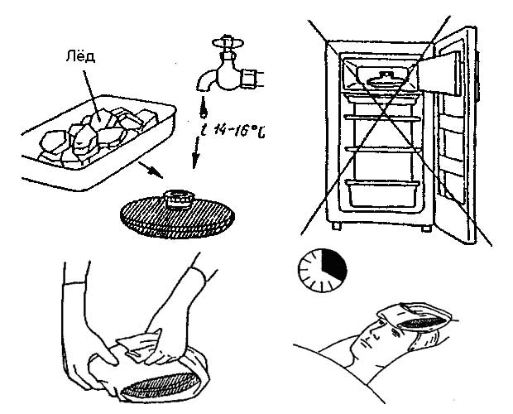  Применение пузыря со льдом

Технология медицинского вмешательства
- «ПОСТАНОВКА ГОРЧИЧНИКОВ»

1. | Требования к специалистам и вспомогательному персоналу, включая дополнительные и специальные требования
1.1. | Перечень специальностей/кто участвует в выполнении медицинского вмешательства | Специалист, имеющий диплом установленного образца об окончании среднего профессионального медицинского образовательного учреждения по специальностям:  31.02.01 Лечебное дело  31.02.02 Акушерское дело  34.02.01 Сестринское дело
2. | Требования к обеспечению безопасности труда медицинского персонала
2.1. | Требования по безопасности труда при выполнении медицинского вмешательства | До и после проведения процедуры необходима обработка рук на гигиеническом уровне
3. | Условия выполнения медицинского вмешательства: стационарные, амбулаторно-поликлинические
4. | Функциональное назначение медицинского вмешательства: лечебно-профилактическое
5. | Материальные ресурсы
5.1. | Приборы, инструменты, медицинские изделия | Термометр водяной  Лоток
5.2 | Лекарственные средства | Горчичники.
5.3. | Прочий расходуемый материал | Дозируемое жидкое мыло – для обработки рук  Кожный антисептик – для обработки рук  Пеленка  Салфетка  Клеёнчатый мешок для использованного белья  Ёмкость для воды  Ёмкости для отходов по классам опасности
6. | Характеристика методики выполнения медицинского вмешательства
6.1. | - Подготовка:  - Идентифицировать пациента, представиться, собрать аллергологический анамнез (при аллергии на горчицу, сообщить врачу), объяснить цель, ход процедуры, получить согласие пациента на ее проведение.  - Обработать руки на гигиеническом уровне.  1.3. Приготовить все необходимое для процедуры .  1.4. Налить в лоток воду (t 40 – 45 ⁰ С).  - Выполнение:  2.1. Помочь пациенту принять удобное для проведения процедуры положение.  2.2. Погрузить горчичник в емкость с водой, вынимая, слегка отжать.  2.3. Плотно приложить горчичник к коже.  2.4. Повторить пункт 2.2 – 2.3., размещая нужное количество горчичников на коже.  2.5. Укрыть пациента пеленкой, затем одеялом.  2.6. Уточнить ощущения пациента и определить появление гиперемии через 1-3 мин.  2.7. Оставить горчичники до появления стойкой гиперемии кожи (10 – 15 мин.), учитывая индивидуальную чувствительность пациента к горчице.  2.8. При появлении стойкой гиперемии снять горчичники.  2.9. Сухой салфеткой протереть кожу.  2.10. Помочь пациенту занять удобное положение в постели, укрыть одеялом и предупредить, чтобы он оставался в постели не менее 20 – 30 мин. и в этот день не принимал ванну или душ.  - Окончание:  3.1. Погрузить медицинские изделия многоразового использования в дезинфицирующий раствор.  3.2. Утилизировать отходы по классам опасности.  3.3. Обработать руки на гигиеническом уровне.  3.4. Сделать отметку о результатах выполнения процедуры в медицинской документации
7. | Дополнительные сведения об особенностях выполнения медицинского вмешательства  Необходимо следить за временем выполнения процедуры, т.к. при более длительном воздействии горчичников возможен химический ожог. При повышенной чувствительности кожи пациента к горчице, горчичники прикладывают через тонкую ткань или бумагу.  Результат Оценка  Гиперемия кожи, чувство жжения Процедура выполнена правильно  Отсутствие покраснения, нет чувства жжения Процедура выполнена неправильно, лечебный эффект не достигнут  Признаки химического ожога (появление на коже пузырей) Процедура выполнена неправильно в связи с несоблюдением времени постановки горчичников
8. | Достигаемые результаты и их оценка  Горчичники применены
9. | Форма информированного согласия пациента при выполнении медицинского вмешательства и дополнительная информация для пациента и членов его семьи  Пациент должен быть информирован о предстоящей процедуре. Информация о процедуре включает сведения о цели и содержании данной процедуры. Письменного согласия пациента или его родственников (доверенных лиц) на постановку горчичников не требуется, так как данная процедура не является потенциально опасной для жизни пациента
10. | Параметры оценки и контроля качества выполнения медицинского вмешательства  Своевременность выполнения услуги (в соответствии со временем назначения).  Отсутствие отклонений от алгоритма выполнения процедуры.  Отсутствие осложнений во время и после проведения процедуры.  Удовлетворенность пациента качеством предоставленной медицинской услуги.  Наличие записи о проведении процедуры в медицинской документации.
11. | Графическое, схематическое и табличное представление технологии выполнения медицинского вмешательства  Места постановки горчичников Постановка горчичников

Технология медицинского вмешательства
- «Постановка банок»

1. | Требования к специалистам и вспомогательному персоналу, включая дополнительные и специальные требования
1.1. | Перечень специальностей/кто участвует в выполнении медицинского вмешательства | Специалист, имеющий диплом установленного образца об окончании среднего профессионального медицинского образовательного учреждения по специальностям:  31.02.01 Лечебное дело  31.02.02 Акушерское дело  34.02.01 Сестринское дело
2. | Требования к обеспечению безопасности труда медицинского персонала
2.1. | Требования по безопасности труда при выполнении медицинского вмешательства | До и после проведения процедуры необходима обработка рук на гигиеническом уровне  Соблюдение правил пожарной безопасности.
3. | Условия выполнения медицинского вмешательства: стационарные, амбулаторно-поликлинические
4. | Функциональное назначение медицинского вмешательства: лечебно-профилактическое
5. | Материальные ресурсы
5.1. | Приборы, инструменты, медицинские изделия | Медицинские банки.  Шпатель  Зажим  Емкость с водой (для тушения факела)
5.2. | Лекарственные средства | Вазелин  Спирт этиловый 95%
5.3. | Прочий расходуемый материал | Дозируемое жидкое мыло – для обработки рук  Кожный антисептик – для обработки рук  Пеленка - 2 шт.  Спички  Вата  Салфетка  Клеёнчатый мешок для использованного белья  Ёмкости для текущей дезинфекции  Ёмкости для отходов по классам опасности
6. | Характеристика методики выполнения медицинского вмешательства
6.1. | - Подготовка:  1.1. Идентифицировать пациента, представиться, объяснить цель, ход процедуры, получить согласие пациента на ее проведение.  - Обработать руки на гигиеническом уровне.  1.3. Приготовить все необходимое для процедуры.  - Выполнение:  - Помочь пациенту принять удобное для проведения процедуры положение (лечь на живот, голова повернута на бок, руками обхватить подушку).  2.2. Длинные волосы пациента прикрыть пеленкой (при наличии волос в месте постановки банок, заручившись согласием пациента, сбрить их).  2.3. Нанести на кожу пациента тонкий слой вазелина (при помощи шпателя).  2.4. Смочить фитиль в спирте и отжать его. Флакон закрыть крышкой и отставить в сторону. Вытереть руки.  2.5. Встать боком по отношению к пациенту, взять фитиль в дальнюю от пациента руку. Зажечь фитиль.  2.6. В другую руку взять банку, ввести фитиль в банку, не касаясь краев. Удержать фитиль в банке 2-3 сек., извлечь его и быстрым движением приставить банку к коже пациента.  2.7. Повторить п.п. 2.6 по числу банок.  2.8. Потушить факел, погрузив его в емкость с водой.  2.9. Укрыть пациента пеленкой, затем одеялом.  2.10. Через 3 – 5 мин. проконтролировать эффективность постановки по выраженному (1,0 и более см) втягиванию кожи в полость банки и убедиться в отсутствии болевых ощущений у пациента. При неэффективной постановке одной или нескольких банок – снять их и установить повторно.  2.11. Выдержать экспозицию 15 – 20 мин.  2.12. По истечении времени процедуры снять банки (одной рукой отклонить банку в сторону, другой надавить на кожу с противоположной стороны у края банки, после чего снять банку).  2.13. Салфеткой удалить с кожи пациента остатки вазелина.  2.14. Помочь пациенту занять удобное положение в постели, укрыть одеялом и предупредить, чтобы он оставался в постели не менее 20 – 30 мин.  - Окончание:  3.1. Погрузить медицинские изделия многоразового использования в дезинфицирующий раствор.  3.2. Утилизировать отходы по классам опасности.  3.3. Обработать руки на гигиеническом уровне.  3.4. Сделать отметку о результатах выполнения процедуры в медицинской документации
7. | Дополнительные сведения об особенностях выполнения медицинского вмешательства  Перед постановкой банок убедиться в целостности их краев.  При постановке банок необходимо соблюдать правила пожарной безопасности:  - исключить контакт кожи, волос пациента и постельного белья с источником открытого огня;  - использовать достаточно плотный фитиль, исключающий ожог пациента, вследствие отрыва горящей ваты;  - горючее вещество, которым смочен фитиль, не должно капать с него.  Типичным местом постановки банок является поверхность грудной клетки, исключая область сердца, область позвоночника, лопаток, область проекции почек и область молочных желез у женщин.  В практике рефлексотерапии допустима постановка банок на иные зоны тела, с соблюдением общих противопоказаний. Во всех случаях банки должны ставиться на области с выраженным подкожно-жировым или мышечным слоем  Альтернативными способами постановки банок являются:  - Использование силиконовых банок, позволяющих после сжатия и контакта с поверхностью кожи пациента создать дозированное разряжение до 0,5 бар. При этом выполнение простой медицинской услуги изменяются следующим образом:  - сдавить корпус банки, достигая уменьшения объема внутренней полости;  - приложить банку к выбранному месту, обеспечивая плотный контакт плоскости горлышка с кожей пациента;  - отпустить корпус банки.  - Метод аппаратной вакуум-терапии, при котором разрежение в полости банки достигается использованием механического или электрического насоса.
8. | Достигаемые результаты и их оценка  Банки применены
9. | Форма информированного согласия пациента при выполнении медицинского вмешательства и дополнительная информация для пациента и членов его семьи  Пациент должен быть информирован о предстоящей процедуре. Информация о процедуре включает сведения о цели и содержании данной процедуры. Письменного согласия пациента или его родственников (доверенных лиц) на постановку банок не требуется, так как данная процедура не является потенциально опасной для жизни пациента
10. | Параметры оценки и контроля качества выполнения медицинского вмешательства  Своевременность выполнения услуги (в соответствии со временем назначения).  Отсутствие отклонений от алгоритма выполнения процедуры.  Отсутствие осложнений во время и после проведения процедуры.  Удовлетворенность пациента качеством предоставленной медицинской услуги.  Наличие записи о проведении процедуры в медицинской документации.
11. | Графическое, схематическое и табличное представление технологии выполнения медицинского вмешательства  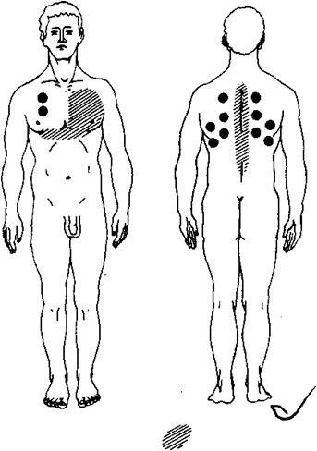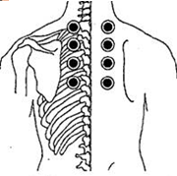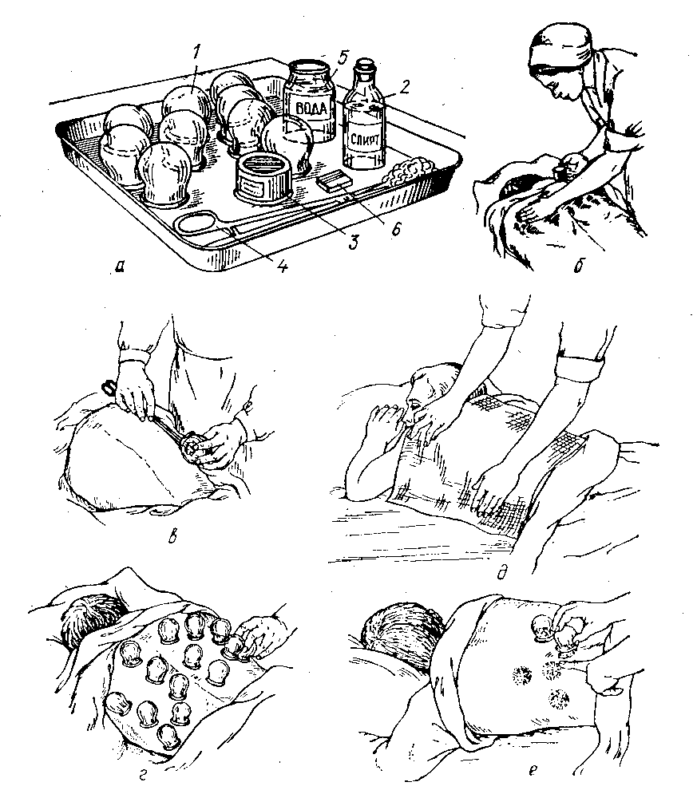  Места постановки банок  Постановка банок

Технология медицинского вмешательства
- «Постановка пиявок»

1. | Требования к специалистам и вспомогательному персоналу, включая дополнительные и специальные требования
1.1. | Перечень специальностей/кто участвует в выполнении медицинского вмешательства | Специалист, имеющий диплом установленного образца об окончании среднего профессионального медицинского образовательного учреждения по специальностям:  31.02.01 Лечебное дело  31.02.02 Акушерское дело  34.02.01 Сестринское дело
2. | Требования к обеспечению безопасности труда медицинского персонала
2.1. | Требования по безопасности труда при выполнении медицинского вмешательства | До и после проведения процедуры необходима обработка рук на гигиеническом уровне  Процедура выполняется в нестерильных перчатках
3. | Условия выполнения медицинского вмешательства: стационарные, амбулаторно-поликлинические, санатроно-курортные
4. | Функциональное назначение медицинского вмешательства: лечебно-профилактическое реабилитационное
5. | Материальные ресурсы
5.1. | Приборы, инструменты, медицинские изделия | Мензурка или пробирка  Пинцет
5.2. | Лекарственные средства | Медицинские пиявки (подвижные).  Этиловый спирт 70%  Раствор глюкозы 40%
5.3. | Прочий расходуемый материал | Дозируемое жидкое мыло – для обработки рук  Кожный антисептик – для обработки рук  Вата  Бинт  Стерильные шарики/салфетки  Перчатки нестерильные  Клеёнка  Клеёнчатый мешок для использованного белья  Ёмкости для текущей дезинфекции  Ёмкости для отходов по классам опасности
6. | Характеристика методики выполнения медицинского вмешательства
6.1. | 1. Подготовка:  - Идентифицировать пациента, представиться, собрать аллергологический анамнез, объяснить цель, ход процедуры, получить согласие пациента на ее проведение.  - Обработать руки на гигиеническом уровне.  - Приготовить все необходимое для процедуры .  1.4. Надеть перчатки.  2. Выполнение:  2.1. Помочь пациенту занять удобное положение.  2.2. Поместить клеенку и пеленку под область постановки пиявок.  2.3. Осмотреть и обработать кожу (место постановки пиявок) 70% спиртом  2.4. тот же участок растереть до появления гиперемии салфетками, смоченными в горячей воде (≈40-60⁰С), осушить.  2.5. Захватить рукой пиявку и поместить ее в пробирку или мензурку хвостовой частью внутрь.  2.6. Поднести пробирку или мензурку к коже, отверстие плотно приставить к месту присасывания (как только пиявка присосется, в ее передней части появится волнообразное движение).  2.7. Повторить п.п. 2.2 – 2.3. до тех пор, пока не будут поставлены все пиявки.  2.8. Наблюдать за активностью пиявок: если не движутся, слегка провести по хвостовому концу пальцем или сухим марлевым шариком.  2.9. Снимать пиявки через указанное врачом время, подведя к головному концу шарик, смоченный спиртом.  2.10. Использованных пиявок и перевязочный материал поместить в ёмкость для отходов  2.11. Наложить асептическую ватно-марлевую повязку - не давящую (сохранение «постприставочного» кровотечения). Предупредить пациента о возможном длительном (до 24 часов) кровотечении из ранки.  2.12. Помочь пациенту занять удобное положение, проконтролировать его состояние.  3. Окончание:  3.1. Поместить пелёнку в клеёнчатый мешок.  3.2. Провести дезинфекцию клеенки.  3.3. Утилизировать отходы по классам опасности  3.4. Снять перчатки, поместить их в ёмкость для отходов, обработать руки на гигиеническом уровне.  3.5. Сделать отметку о результатах выполнения процедуры в медицинской документации
7. | Дополнительные сведения об особенностях выполнения медицинского вмешательства  Пиявки не применяются на участках с гнойничковыми поражениями кожи.  Если повязка намокла, снять верхние слои повязки и наложить новый слой асептической ватно-марлевой повязки.  Места постановки пиявок: область сосцевидных отростков, область правого подреберья, левая половина грудной клетки, в шахматном порядке вдоль пораженной вены, копчик. Если пиявка плохо присасывается или не присасывается, место постановки необходимо обработать 40% раствором глюкозы.  Кровотечение сохраняется в течение ≈24 часов. Отсутствие кровотечения после постановки пиявок свидетельствует о застое в области постановки пиявок.  После 3-4 процедуры на месте постановки пиявок может появится покраснение, небольшой отек и зуд (приставочная реакция)
8. | Достигаемые результаты и их оценка  Пиявки применены
9. | Форма информированного согласия пациента при выполнении медицинского вмешательства и дополнительная информация для пациента и членов его семьи  Пациент должен быть информирован о предстоящей процедуре. Информация о процедуре включает сведения о ее цели и содержании. Письменного согласия пациента или его родственников (доверенных лиц) на применение пиявок не требуется, так как данная процедура не является потенциально опасной для жизни пациента
10. | Параметры оценки и контроля качества выполнения медицинского вмешательства  Своевременность выполнения услуги (в соответствии со временем назначения).  Отсутствие отклонений от алгоритма выполнения процедуры.  Отсутствие осложнений во время и после проведения процедуры.  Удовлетворенность пациента качеством предоставленной медицинской услуги.  Наличие записи о проведении процедуры в медицинской документации.
11. | Графическое, схематическое и табличное представление технологии выполнения медицинского вмешательства  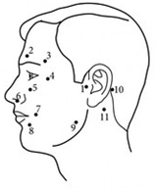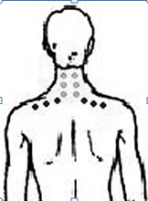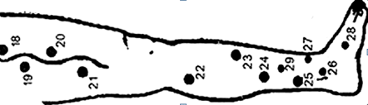  Места постановки пиявок

Технология медицинского вмешательства
- «Ингаляционное введение кислорода
при помощи кислородной подушки»

1. | Требования к специалистам и вспомогательному персоналу, включая дополнительные и специальные требования
1.1. | Перечень специальностей/кто участвует в выполнении медицинского вмешательства | Специалист, имеющий диплом установленного образца об окончании среднего профессионального медицинского образовательного учреждения по специальностям:  31.02.01 Лечебное дело  31.02.02 Акушерское дело  34.02.01 Сестринское дело
2. | Требования к обеспечению безопасности труда медицинского персонала
2.1. | Требования по безопасности труда при выполнении медицинского вмешательства | До и после проведения процедуры необходима обработка рук на гигиеническом уровне  Постановка носового катетера проводится в нестерильных перчатках  Четкое соблюдение нормативных документов, правил ТБ
3. | Условия выполнения медицинского вмешательства: стационарные, амбулаторно-поликлинические
4. | Функциональное назначение медицинского вмешательства: профилактическое, лечебное
5. | Материальные ресурсы
5.1. | Приборы, инструменты, медицинские изделия | Маска кислородная  Кислородная подушка
5.2. | Лекарственные средства
5.3. | Прочий расходуемый материал | Дозируемое жидкое мыло – для обработки рук  Кожный антисептик – для обработки рук  Ёмкость для смачивания салфеток  Питьевая вода  Нестерильные перчатки  Стерильные марлевые салфетки  Ёмкости для текущей дезинфекции  Ёмкости для отходов по классам опасности
6. | Характеристика методики выполнения медицинского вмешательства
6.1. | 1. Подготовка:  1.1. Обработать руки на гигиеническом уровне.  1.2. Приготовить все необходимое для процедуры, проверить исправность аппаратуры.  1.3. Идентифицировать пациента, представиться, объяснить цель, ход процедуры и получить его согласие.  2. Выполнение:  2.1.Заполнить подушку кислородом:  - строго соблюдать правила безопасности при работе с кислородным баллоном (убедиться, что баллон голубого цвета, имеет клеймо производителя, оснащен редуктором и манометром, установлен в металлическое гнездо и закреплен ремнями, защищен от прямого воздействия солнечного света и не находится в непосредственной близости от отопительных приборов и источников открытого огня, не допускать попадания масла на штуцер баллона)  - подойдя к баллону встать так, чтобы выходное отверстие штуцера было направлено от работающего;  - соединить трубку подушки с редуктором кислородного баллона;  - открыть зажим на резиновой трубке подушки;  - открыть вентиль и наполнить подушку кислородом;  - закрыть вентиль баллона;  - закрыть зажим на трубке подушки и отсоединить ее от баллона.  2.2. Присоединить к подушке воронку, наложить и зафиксировать на ней влажную салфетку.  2.3. Помочь пациенту занять положение Фаулера.  2.4. Расположить подушку сбоку от пациента, открыть зажим на подушке.  2.5. Поднести воронку ко рту пациента и предложить ему делать вдох через рот, а выдох через нос.  2.6. Процесс поступления кислорода регулировать надавливанием на угол подушки. Когда кислорода в подушке останется мало - скручивать подушку.  2.7. Помочь пациенту занять удобное положение, проконтролировать его состояние.  3. Окончание:  3.1. Провести дезинфекцию медицинских изделий многоразового использования  3.2. Утилизировать отходы по классам опасности  3.3. Снять перчатки, поместить их в ёмкость для отходов, обработать руки на гигиеническом уровне.  3.4. Сделать отметку о результатах выполнения процедуры в медицинской документации
7. | Дополнительные сведения об особенностях выполнения медицинского вмешательства  Для оксигенотерапии используют газовую смесь, содержащую 40-60% кислорода. Кислород должен подаваться в увлажненном виде.  Если кислород подается через носовой катетер, то кожа в области носа и сам катетер нуждаются в тщательном уходе (убрать пластырь, с помощью салфетки смоченной в теплой воде, протереть катетер и снять накопившиеся выделения, осмотреть и обработать кожу, зафиксировать катетер)
8. | Достигаемые результаты и их оценка  Ингаляция кислорода проведена
9. | Форма информированного согласия пациента при выполнении медицинского вмешательства и дополнительная информация для пациента и членов его семьи  Пациент должен быть информирован о предстоящей процедуре. Информация о процедуре включает сведения о цели и содержании данной процедуры. Письменного согласия пациента на процедуру не требуется, так как данная процедура не является потенциально опасной для жизни пациентки
10 | Параметры оценки и контроля качества выполнения медицинского вмешательства  Своевременность выполнения услуги (в соответствии со временем назначения).  Отсутствие отклонений от алгоритма выполнения процедуры.  Отсутствие осложнений во время и после проведения процедуры.  Удовлетворенность пациента качеством предоставленной медицинской услуги  Наличие записи о проведении процедуры в медицинской документации
11. | Графическое, схематическое и табличное представление технологии выполнения медицинского вмешательства  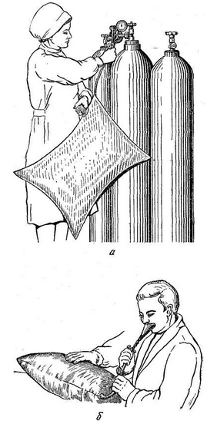  Подача кислорода из кислородной подушки

